القسم الاول: الماء في جسم الانسان
- الانسان هو شرط حياتي لجميع الكائنات الحية، يحتاجه الانسان يوميا للقيام بالعمليات الحيوية والضرورية للجسم في الحالة... (4 درجات)
- الصلبة
- السائلة
- الغازية

- الماء هو مركب أساسي في جسم الانسان، وهو يمثل.... من وزن جسم الانسان. (4 درجات)
- 70%
- 60%
- 50%

- للماء عدة فوائد في جسم الانسان منها... (4 درجات)
- يساعد الماء في عملية هضم الطعام.
- يدخل الماء في تركيب الدم ويساعد على نقل الغذاء الى خلايا الجسم.
- الاجابتين السابقتين صحيحتين.

- وزن رامي 60 كيلوغرام، ما هي كمية الماء في جسمه؟ (4 درجات)
- 30 كيلوغرام
- 40 كيلوغرام
- 25 كيلوغرام

- كي تكون كمية الماء سليمة في الجسم يجب ان تكون متوازنة، متى تكون كمية الماء متوازنة في الجسم؟ (4 درجات)
- عندما تكون كمية الماء الداخلة الى الجسم أكبر من كمية الماء الخارجة من الجسم.
- عندما تكون كمية الماء الخارجة من الجسم أصغر من كمية الماء الداخلة الى الجسم.
- عندما تكون كمية الماء الداخلة الى الجسم مساوية لكمية الماء الخارجة من الجسم.
- يعاني أحمد من نقص ماء في الجسم، حيث يشعر بالإرهاق والتعب كل يوم، بماذا تنصح أحمد؟ (4 درجات)
- تناول الماء فقط عند الشعور بالعطش.
- تناول الفواكه يوميا دون شرب الماء.
- تناول 10 كؤوس ماء يوميا حتى ولو لم يشعر بالعطش.

- أين يوجد الماء في جسم الانسان؟ (4 درجات)
- في الدم.
- في الخلايا وبين الخلايا.
- الاجابتين السابقتين صحيحتين.

- أقرأ اقوال الاولاد عن عادات شربهم، وضع اشارة صح ام خطأ بجانب كل قول: (5 درجات)
- اشرب فقط عندما أعطش ................
- اشرب فقط مشروبات محلّاه لأنني لا أحب الماء ................
- اشرب ثلاث كؤوس ماء في اليوم واكل ايضا الفواكه والخضار التي تحوي الكثير من الماء.............
- لا اشرب لأني لا اريد ان أصبح سمينة ..............
- اخذ معي دائما قنينة ماء لكل درس رياضة...............

- اقرأ القطعة التالية ثم اجب عن الاسئلة التي تليها: (درجتين)
عندما ترتفع درجات الحرارة في الخارج ويصبح الطقس حارا، يزيد جسم الانسان من افراز العرق. هناك اهمية لإفراز العرق وهي ان تبخر العرق يؤدي الى تبريد الجسم. لكن هناك مساءة لإفراز العرق وهي ان الجسم يفقد ماء.
متى يفرز جسم الانسان العرق حسب قطعة المعلومات؟
أكتب حسنة واحدة لإفراز العرق حسب قطعة المعلومات.
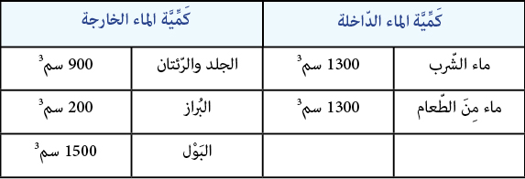
- أمامك جدول يبين كمية الماء الداخلة وكمية الماء الخارجة لشخص في يوم واحد. تمعن في الجدول ثم أجب عن الأسئلة التي تليه: (5 درجات)

الأسئلة:
- ماذا يبين الجدول الذي أمامك؟ .....................................................................
- ما هي كمية الماء التي استوعبها الجسم عن طريق الطعام حسب الجدول؟ .................
- هل كمية الماء في جسم هذا الشخص متوازنة حسب الجدول؟ .................
- ما هي كمية الماء التي أخرجها الجسم عن طريق البول؟ ..................
- في أي عملية افرز الجسم أقل كمية من الماء حسب الجدول؟ ................
القسم الثاني: الغذاء ومركباته:
- الغذاء هو شرط حياتي للإنسان، يتناوله الانسان يوميا وله عدة وظائف منها... (4 درجات)
- يعطي الغذاء الجسم طاقة
- يساعد الغذاء في بناء ونمو وتطور الجسم.
- الاجابتين السابقتين صحيحتين.

- يتركب الغذاء من عدة مركبات، أي المركبات التالية تساعد في عملية الهضم وتمنع الإمساك؟ (4 درجات)
- الكربوهيدرات.
- البروتينات.
- الالياف.

- أجرى رامي عملية جراحية في المستشفى، بأي المركبات الغذائية تنصحه أن يكثر من تناولها؟ (4 درجات)
- الفيتامينات.
- البروتينات.
- الدهنيات.

- ماذا نعني بالوجبة المتوازنة؟ (4 درجات)
- الوجبة المتوازنة هي الوجبة التي تشمل مركب الغذاء الدهنيات بكميات كبيرة.
- الوجبة المتوازنة هي الوجبة التي تشمل مركب الكربوهيدرات بكميات قليلة جدا.
- الوجبة المتوازنة هي الوجبة التي تشمل جميع مركبات الغذاء بكميات مناسبة.

- أكمل الجدول التالي بوضع مركب الغذاء المناسب (بروتينات، دهنيات، كربوهيدرات، فيتامينات). (4 درجات)
الجملة | مركب الغذاء
انه مصدر الطاقة الأساسي لجسم الانسان وموجود في الخبز.
يحتاجه الجسم للبناء والنمو والتطور يتواجد في الحليب ومنتجاته.
يخزن في الجسم ويعطي الجسم طاقة في وقت الحاجة.
يحتاجه الجسم بكميات صغيرة لا يستطيع انتاجه الجسم، ويقي الجسم من الامراض.
- أحضر سالم إلى البركة ذُرَة صفراء فقط. قال سالم لأصدقائه إنّه يحبّ أن يتناول خلال النهار أغذية مصنوعة من الذرة الصفراء فقط. (3 درجات)

في الصباح دايسة ‎(مهروس)‎ من الذُّرَة الصفراء.

في الظهر أربع عرانيس ذُرَة صفراء.

في المساء سلطة حبوب ذُرَة صفراء.

خلال النهار فُشار (بوبكورن).
- هل قائمة الطعام التي يتناولها سالم هي قائمة صحّيّة؟ .............
- هل قائمة الطعام التي يتناولها سالم هي وجبة متوازنة؟ لماذا؟ ....................................

- تناولت هديل وفادي وجبة الغداء في ساحة البيت. وبعد الانتهاء من تناول وجبة الغداء أرادا تناول قطعا من الحلوى المغلفة.
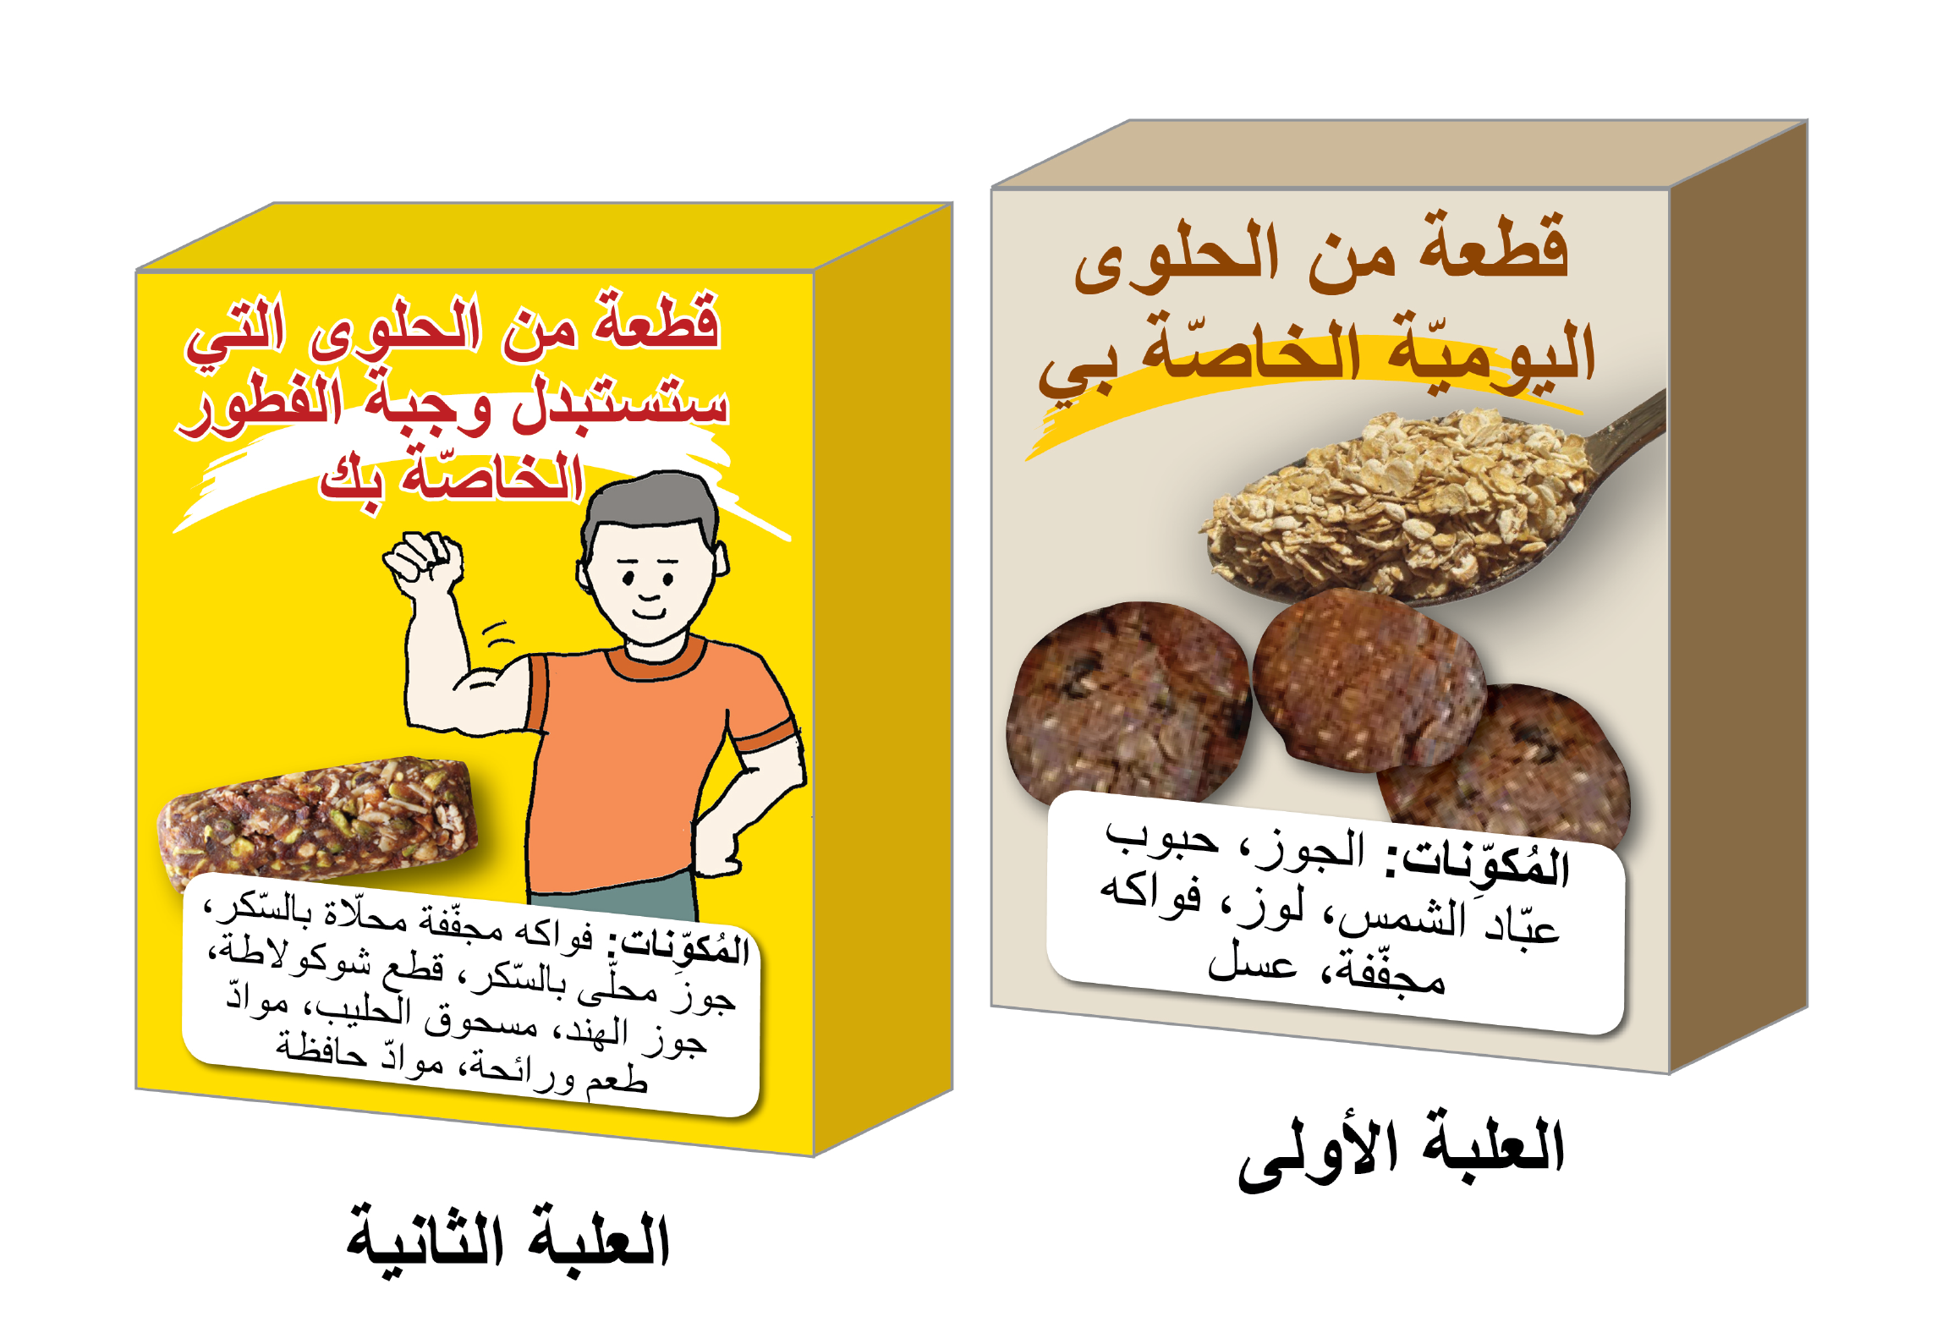
أي من بين علبتي الحلوى التاليتين ستوصي هديل وفادي ان يتناولا منها قطع الحلوى. ضع دائرة حول رقم العلبة. (4 درجات)

- أمامك أربعة قوائم أغذية. (4 درجات)

القائمة "أ" | القائمة "ب " | القائمة "ج" | القائمة "د"
سكّر | لحم | بندورة | طحينة
أرزّ | بقوليّات | خيار | أفوكادو
معكرونة | حليب | جزر | زيوت
خبز | بيض | برتقال | جوز

أيّ مركّب غذاء أساسيّ مشترك يوجد للأغذية التي في كلّ واحدة من القوائم؟ ( دهنيات – بروتينات – فيتامينات – كربوهيدرات).
القائمة | مركب الغذاء المشترك للأغذية في كل قائمة
قائمة أ
قائمة ب
قائمة ج
قائمة د

- فكّر جيدا ثم ضع مجموعات الغذاء التالية في مكانها المناسب في الهرم الغذائي: (4 درجات)
مجموعة الحليب ومنتجاته واللحوم والاسماك
مجموعة الخضار والفواكه
مجموعة الدهون والحلويات
مجموعة الخبز والحبوب

